De remotecomputer/laptop

De Microfoon-ingang in Opnameregeling van de geluidskaart van de Remote PC (/laptop) moet open staan (voor het moduleren van de set). Instellingen proefondervindelijk doen.
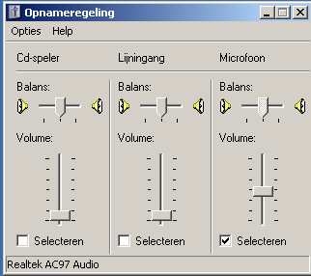

De Wave in volumeregeling voor afspelen moet open staan (om het audio van de set via LAN/WAN weer te geven). Instelling proefondervindelijk doen.
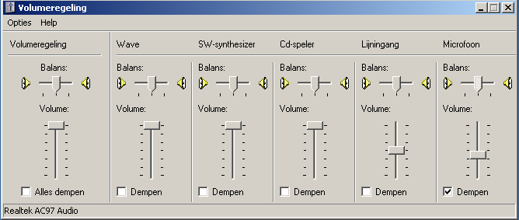

Instelling maken om met de basis PC te kunnen communiceren:
Klik in Remote Utility > Radio Operation > Serverlist op Add en vul de gegevens in.
Geef voor Server Description een willekeurige naam op (zodat je herkent met welke server/PC je verbinding maakt). Het Server Address, ID en Password moet je krijgen van de eigenaar van het basisstation. Laat Control Port ongewijzigd.
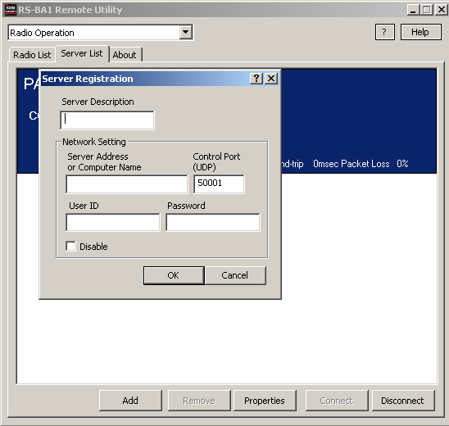

Na O.K. zie je:
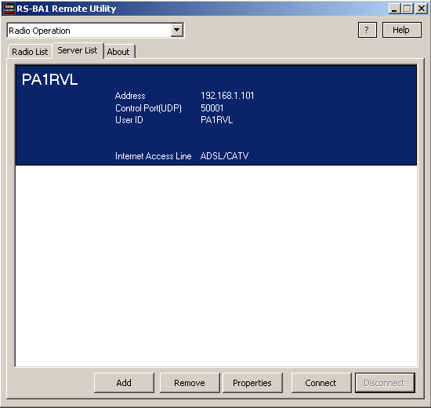

Klik op Connect, er wordt verbinding met de server (basiscomputer) gemaakt (dus nog niet met de set).
Je ziet dan bijvoorbeeld:
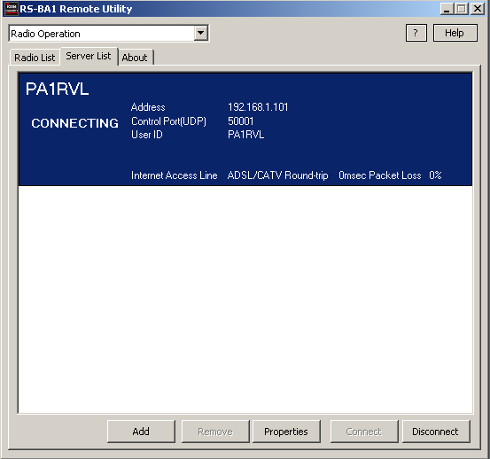

Dan naar Radio Operation > Radio List om verbinding te maken met de set door op Connect te klikken. Je ziet dan zoiets als:
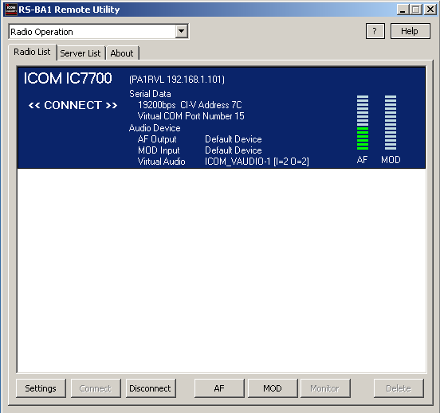

Je kan de Settings wijzigen door eerst te Disconnecten. Hier een werkend voorbeeld:
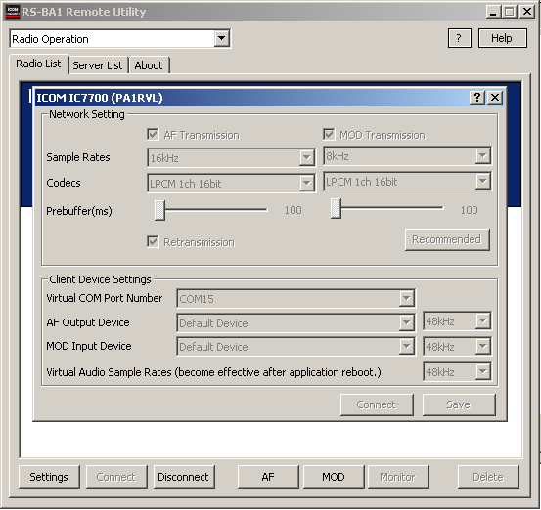

Dan het programma Remote Control opstarten (Remote Utility laten draaien).
Zie hieronder voor mijn waarden in Connect Setting. (groene knop op UIT)
De Baud Rate en CI-V address (Radio) moeten overeenkomen met de waarden van de set. (voor IC7700 zie menu OTHERS)
COM Port heb ik op 15 gezet.
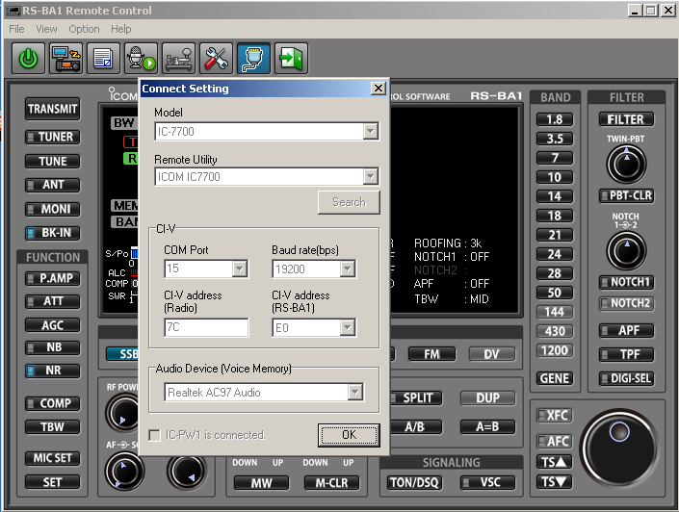

Stel de MIC SET in.
Het MOD level en op ACC zetten (zodat de set overschakelt op ACC voor audio overdracht).
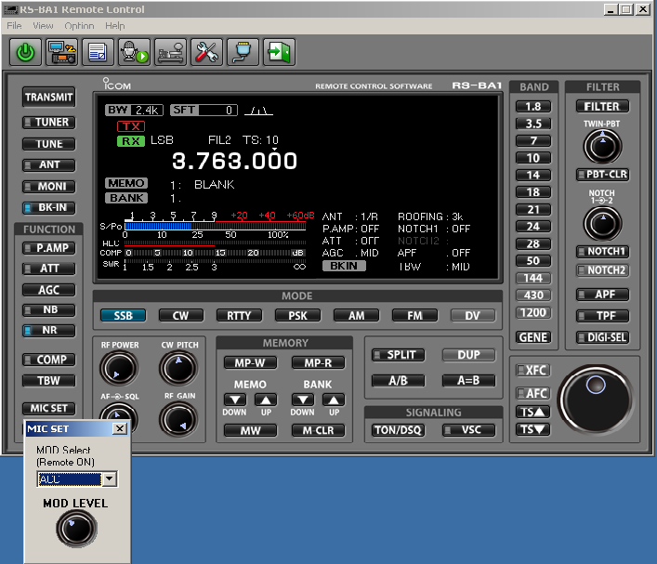

Voor een goede remote werking moet eerst het programma Remote Utility op de basis PC opgestart worden (set moet aanstaan, het programma Remote Control hoeft niet te draaien)
Daarna ga je verbinding maken met de Remote PC. (Eerst Remote Utility, verbinding maken, radio kiezen en Remote Control opstarten)

